Evidências

Método zipFind

TestCase 01 –cep válido

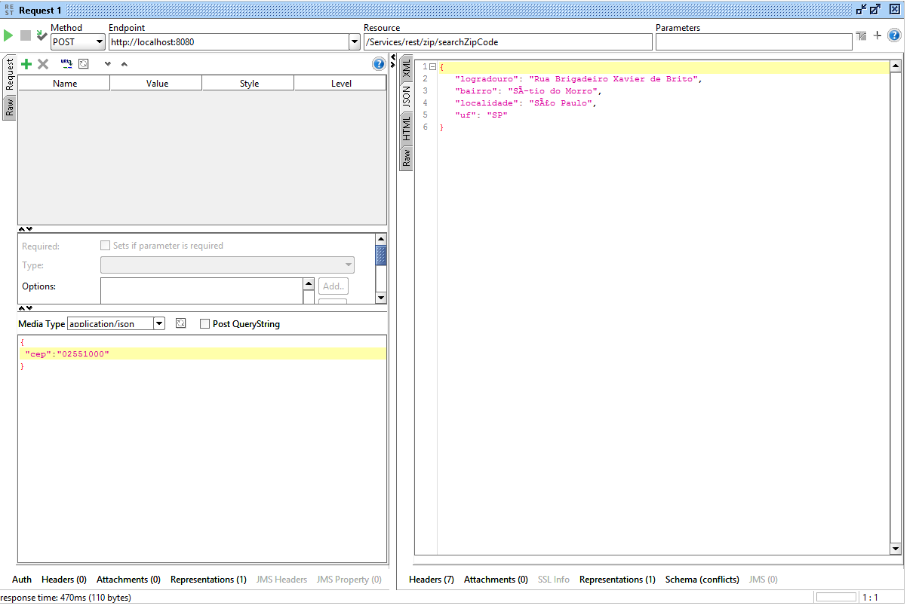

TestCase 2 – Cep inválido (não existente)

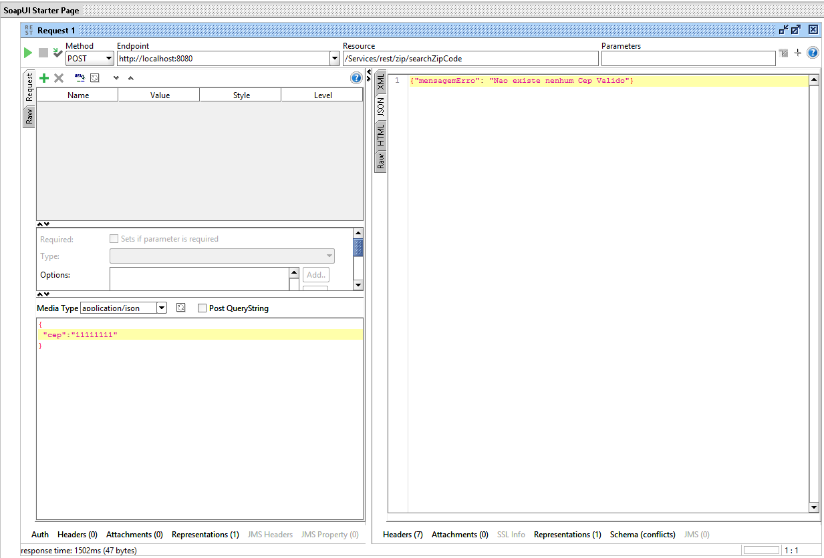

TestCase 2 – Cep inválido (tamanho errado)

